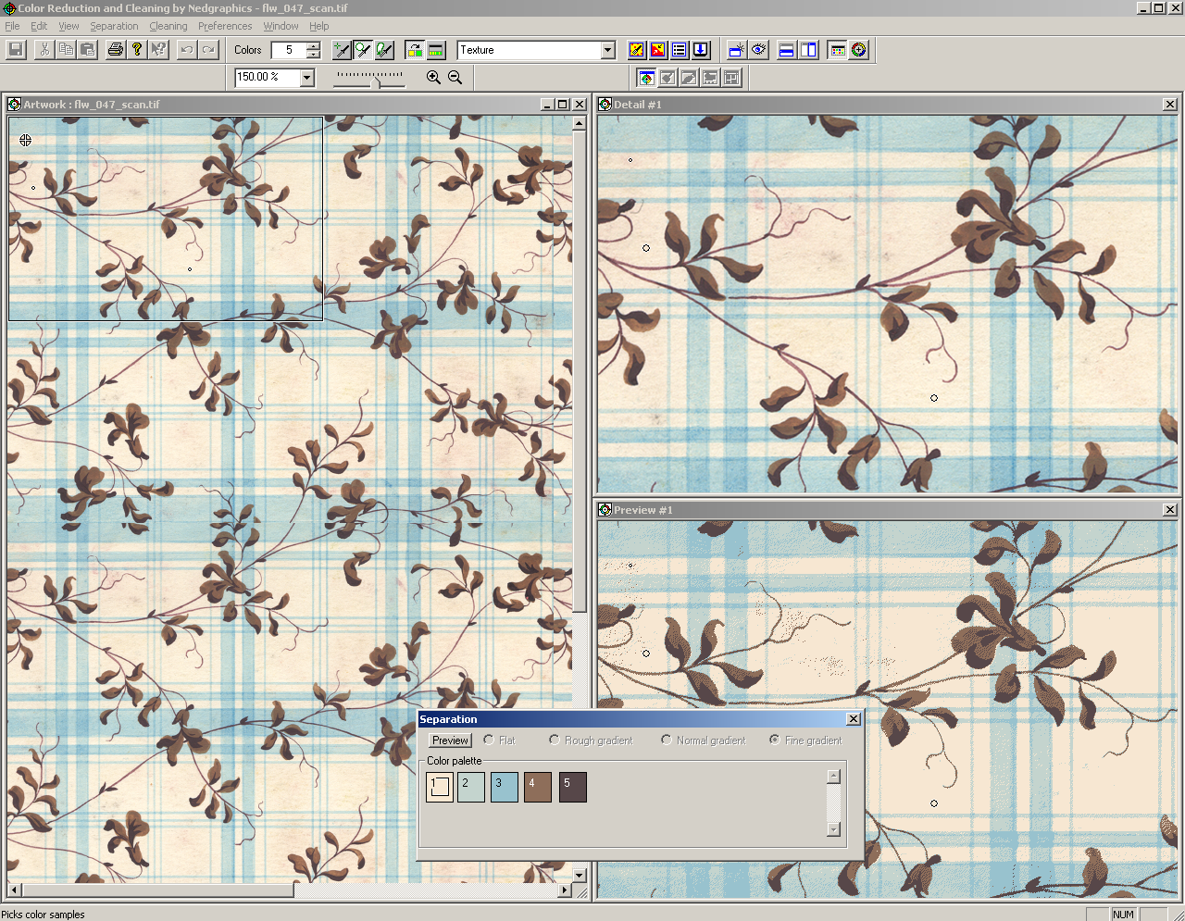
Learning Elements
Color Reduction and Cleaning

Standard
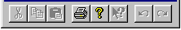
Cut | Kes
Copy | Kopyala
Paste | Yapıştır
Print | Yazdır
About | Versyon hakkında bilgi verir.
Help mode | Yardım
Undo | Geri adım
Redo | İleri adım

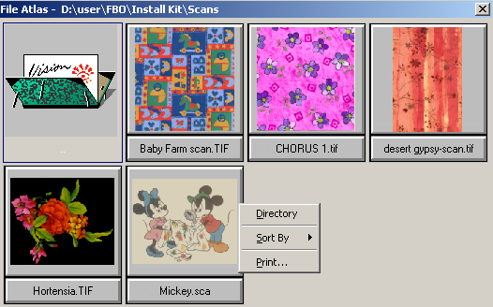

Separation Tools

Set sample number | Desendeki renk sayısını yaz.
Pick points | Tek bir pixel’den renk seçmek.
Pick cercles | Çember ile renk seçmek.
Pick lasso | Serbest renk seçmek.
Next colour | Palet’teki sonraki renge atlar.
View samples | Palet’in altına renk eşantiyonunu gösterir.
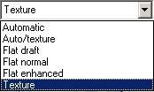  Qualities | Automatic : Otomatik renk ayrımı yapmak.  Flat Normal : Manüel renk ayrımı yapmak
Auto clean | Otomatik temizleme.
Auto smooth | Otomatik yumuşatma.
Check List | Listeden takip veya seçim yapılabilir.
Process | Hesaplat / Temizleme sayfasına geçer.
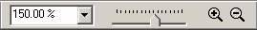  Zoom | Zoom

Presentation
New window | Yeni bir pencere açılır.
Pick center | Zoom’lamak istediğin bölge seçilir.
Tile Vertically/ Horizontally | Sayfa yapısı / Yatay veya Dikey
Show/Hide palette  Palette :  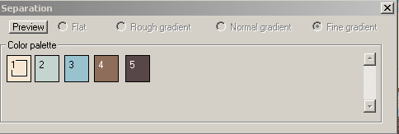 | Renk paleti aç kapat
Film | Film aç / kapa

